070373

Jeunesse trop coquette
Tr : M. Dolbeau Paroles :Florentine Badaud
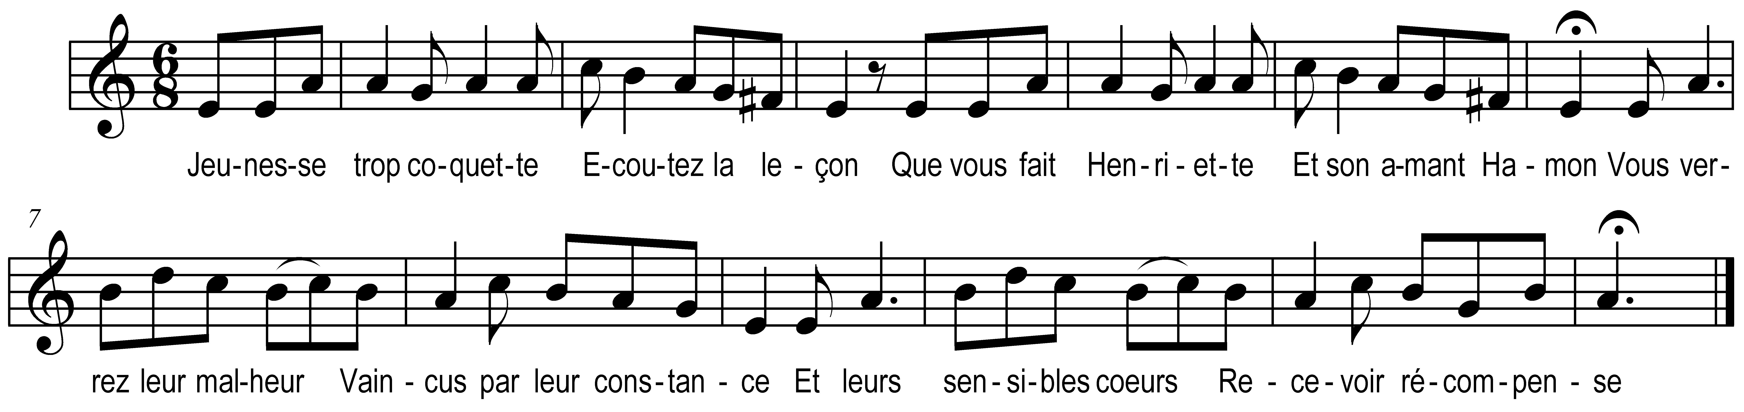

Jeunesse trop coquette
Ecoutez la leçon
Que vous fait Henriette
Et son amant Hamon
Vous verrez leurs malheurs
Vaincus par leur constance
Et leurs sensibles cœurs
Recevoir récompense

Henriette était la fille
D’un baron de renom
D’ancienne famille
Etait le beau Hamon
Il était fait au tour
Elle était jeune et belle
Et du parfait amour
Ils étaient le modèle

Hamon plein de tendresse
Un dimanche matin
Ayant ouï la messe
D’un père capucin
S’en fut chez le baron
D’un air civil et tendre
Je m’appelle Hamon
Acceptez moi pour gendre

Mon beau galant ma fille
N’est nullement pour vous
Car derrière une grille
Dieu sera son époux
J’ai des meubles de prix
De l’or en abondance
Ce sera pour mon fils
J’en donne l’assurance

Ah ! Gardez vos richesses
Monsieur et votre bien
Je vous fais la promesse
De n’y prétendre rien
Comme vous j’ai de l’or
Tout ce que je souhaite
Et de tous vos trésors
Je ne veux qu’Henriette

Ce vieillard malhonnête
S’en fut sur ces propos
En secouant la tête
Et lui tournant le dos
Comme un père inhumain
Traîna la nuit suivante
Dans un couvent bien loin
La victime innocente

Hélas ! Quel triste orage
Pour ces tendres amants
Que ce cruel partage
Leur cause de tourments
Hamon a beau chercher
Sa bien chèr’ Henriette
Mais il ne peut trouver
Le lieu de sa retraite

L’abbesse prend à tâche
De lui tourner l’esprit
Lui parlant sans relâche
Et de règle et d’habit
Prends la voile au plus tôt
Ornes-en donc ta tête
Et les anges d’en haut
En chanteront la fête
Ah ! Madame l’abbesse
Ramassez vos bandeaux
Je ne puis par faiblesse
Tomber dans vos panneaux
A un sort plus heureux
Le Dieu d’amour m’appelle
Hamon a tous mes vœux
Je lui serai fidèle

Des pays scandinaves
Une lettr’au baron
Dit que son fils Octave
Viens de perdre son nom
Dans un sanglant combat
Montra son grand courage
Mais un seul coup dompta
Ce guerrier redoutable

En lisant cette lettre
Poussait mille soupirs
Pleurant avec tendresse
La mort de son cher fils
J’avais dit-il gardé
Pour toi, bien des richesses
Mais le ciel a vengé
Le malheur d’Henriette

Lendemain à la grille
Henriette il fut voir
Lui dit ma pauvre fille
Je meurs de désespoir
Le ciel me punit bien
De mon trop de rudesse
Mais tu n’y perdras rien
Je te rends ma tendresse

Qu’avez-vous donc cher père
Qui vous chagrine tant
Ma fill’ ton pauvre frère
Est mort en combattant
En défendant le roi
Au pays d’Allemagne
Et je n’ai plus que toi
Pour être ma compagne

Or en ce moment même
Ah ! Mon pèr’ arrêtez
Celui que mon cœur aime
Vous me le donnerez
Depuis longtemps hélas
Ma fill’ en Italie
On dit qu’à Castellas
Il a perdu la vie

Cruelle destinée
Quoi mon amant est mort
Sa vie est terminée
Et moi je vis encor
Destin plein de rigueur
Et vous père barbare
Votre insensible cœur
A jamais nous sépare

Adieu donc mon aimable
Je ne le verrai plus
Son souvenir m’accable
Tes soins sont superflus
Adieu, cher tourtereau
Ta chère tourterelle
Au delà du tombeau
Oui te sera fidèle
Ah ! Madame l’abbesse
Donnez-moi un habit
Un saint désir me presse
D’être de vos brebis
Coupez mes blonds cheveux
Dont j’eu un soin extrême
Arrachez-en les nœuds
J’ai perdu ce que j’aime

Adieu donc mon cher père
Et toutes mes amies
Dedans ce monastère
Je veux finir ma vie
Passer mes tristes ans
Sous un habit de moine
Prier pour mes parents
Que le ciel leur pardonne

La voilà donc novice
Le grand dommage hélas
Que sous un noir silice
Soient cachée tant d’appas
Son père veut encore
L’arracher à la grille
Mais son amant est mort
Elle veut rester fille

Or justement la veille
De sa profession
Ecoutez la merveille
Digne d’attention
Un captif racheté
Qu’en tout lieu on publie
Jeune et de qualité
Revient de Turquie

On parle dans la ville
De ce captif si beau
D’une façon civile
Chacun lui fait cadeau
Les dames dans leur cœur
Sont tendres de nature
Versent toutes des pleurs
Sur sa triste aventure

L’abbesse curieuse
A son tour veut le voir
Chaque religieuse
Le transporte au parloir
Un secret mouvement
Y conduit Henriette
Qui ordinairement
Restait en sa chambrette

Beau captif dit l’abbesse
Quel est votre malheur
A vous je m’intéresse
Madam’ c’est trop d’honneur
Je ne puis maintenant
Dire comme on me nomme
Apprenez seulement
Que je suis gentilhomme

J’aimais d’amour fidèle
Une jeune beauté
La belle demoiselle
M’aimait de son côté
Mais son père inhumain
Autrement en ordonne
Et m’enlève un matin
Cett’ aimable personne
Où l’a-t-il donc cachée
Ce père rigoureux
Sept ans je l’ai cherchée
En cent différents lieux
Par tous pays je cours
Cherchant plein d’espérance
Celle qui doit un jour
Terminer ma souffrance

Pris par un vieux corsaire
Il me vend sans pitié
Mais d’un cœur débonnaire
J’ai gardé l’amitié
Une jeune beauté
Quoique charmante et belle
Me voulait épouser
Pour moi quelle nouvelle

Enfin de mes refus
La fill’ se rebute
Pendant un an et plus
Elle me persécute
A de rudes travaux
Sous son ordre m’oblige
En vous disant ces mots
Leur souvenir m’afflige

C’était fait de ma vie
J’en désirais la fin
Mais le ciel en Turquie
A conduit les marins
Ils brisent mes liens
Au patron, ils m’achètent
Pour moi, le jour n’est rien
Sans ma chère Henriette

La novic’ éperdue
Succombe à ce discours
Chaque sœur se remue
Pour lui donner secours
Ell’ ouvr’ un œil mourant
Disant toute tremblante
Hamon mon cher amant
Tu revois ton amante

A la voix de la fille
Hamon perd la raison
Il veut forcer la grille
Ou brûler la maison
Et pour le retenir
Il faut qu’on lui promette
De lui fair’ obtenir
Sa constant’ Henriette

Le vieux baron arrive
Pour la profession
Un’ amitié si vive
Lui fait compassion
Le voilà consentant
De signer l’alliance
Il veut dès ce moment
Combler leur espérance

L’on fit ce mariage
Tout en solennité
Leurs parents de tout âge
Chacun s’y est trouvé
Après tant de douleurs
De travers et de gênes
L’on unit ces deux cœurs
Récompensant leurs peines

